市立新北高工105學年度第1學期第二次段考試題 |  |  |  |  |  |  |  | 班別 |  | 座號 |  | 電腦卡作答
科 目 | 計算機應用 | 命題教師 | 勞裕安 | 年級 | 三 | 科別 | 資處科 | 姓名 |  |  |  | (是)
選擇題 共50題 (共100分)
( ) 1.在MS Word中，下列「尋找及取代」對話方塊中的設定值，主要的作用為何？
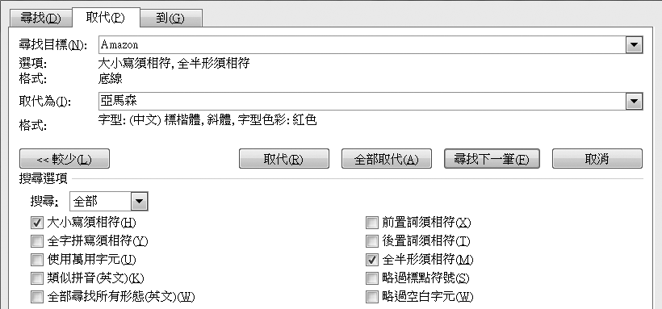
(A)將所有不分大小寫的「Amazon」皆取代成「亞馬森」 (B)只有加上底線的「Amazon」才會被取代 (C)取代後的「亞馬森」字型色彩為黑色 (D)取代後的「亞馬森」會加上底線、斜體。
( ) 2.下列哪一個字鍵是打字時右手食指擺放的基本位置？
(A)9 (B)I (C)Z (D)J。
( ) 3.在文書處理軟體MS Word中，若要「複製格式」，可使用下列哪一項按鈕的功能？
(A) (B) (C) (D)。
( ) 4.在MS Word中，如何設定文件的尺寸為A4？
(A)『版面配置/版面設定』 (B)『插入/頁面』 (C)『常用/樣式』 (D)『檢視/文件檢視』。
( ) 5.在MS Word中，鈕的用途為何？
(A)可以顯示或隱藏文件中的特別標記，如空格、定位鍵等 (B)可以在游標處自動產生一個新段落 (C)可以在游標處自動產生一個定位符號 (D)可以刪除游標之前的文字。
( ) 6.在Microsoft Word中，欲將一個完整段落的文字排成如圖(一)，則該段落應如何設定？
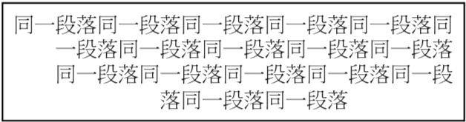
(A)「首行縮排」及「靠右對齊」 (B)「首行凸排」及「左右對齊」 (C)「首行凸排」及「置中對齊」 (D)「首行凸排」及「靠右對齊」。
( ) 7.淑娟負責公司的文書處理業務，為證明出處及防止盜印，淑娟可在文件中加入下列何種效果，讓文件中的每一頁都出現公司的LOGO圖案？
(A)文繞圖 (B)文字效果 (C)佈景主題 (D)浮水印。
( ) 8.小明今年暑假去了台北國際動漫展，拍了許多珍貴照片。他想將自己拍攝的照片作為每一張投影片底部圖案，應該採用何種方式較為合適？
(A)投影片版面配置 (B)色彩配置 (C)母片 (D)在每一張投影片上插入圖片。
( ) 9.蟹老闆正在使用MS PowerPoint製作美味蟹堡的簡報，他特地在某幾張投影片中加入精采的動畫，希望能增加美味蟹堡的買氣。下列有關MS PowerPoint『動畫／進階動畫』的操作，何者有誤？
(A)設定開始為「按一下滑鼠開始」或「接續前動畫」，則順序編號皆會加1 (B)設定開始為「與前動畫同時」時，編號會與前一個相同 (C)同一個物件可設定多個動畫效果 (D)可設定動畫的速度。
( ) 10.以下何者不是MS PowerPoint所提供的母片種類？
(A)投影片母片 (B)備忘稿母片 (C)大綱母片 (D)講義母片。
( ) 11.小明利用PowerPoint簡報軟體製作一份包含20張投影片的旅遊攝影集，他想讓這些投影片一次連續播放完畢，中間都不必再按鍵盤或滑鼠以顯示下一張投影片，他應該在下列何項功能中設定？
(A)檔案存檔 (B)檢視模式 (C)投影片切換 (D)自動校正。
( ) 12.有一份100頁的Microsoft PowerPoint投影片，想要列印其中的第5頁到第18頁，以及第34頁。請問在列印對話方塊中，該如何設定列印範圍方能把指定的15頁投影片列印出來？
(A)5~18 and 34 (B)pp.5 to 18+34 (C)5~18&34 (D)5-18,34。
( ) 13.小綠參加專題製作比賽得到了優勝，他將整個製作歷程做成了一份簡報，他想儲存成不需要安裝MS PowerPoint軟體也能閱讀的檔案傳給朋友分享，下列哪一個檔案格式較不適合？
(A)jpg (B)potx (C)ppsx (D)pdf。
( ) 14.在MS PowerPoint中，按哪一個鈕可以播放投影片？
(A) (B) (C) (D)。
( ) 15.魯夫要在MS PowerPoint中列印「航海王」簡報的內容，下列哪一個列印選項只印出投影片文字內容，而不會列印出投影片中的圖形？
(A)投影片 (B)大綱文件 (C)備忘稿 (D)講義。
( ) 16.在MS Excel工作表中，學期成績經計算後置於儲存格H3，若成績是採用四捨五入的方式取整數值，則該使用下列哪一個公式？
(A)=INT(H3) (B)=ROUND(H3,0) (C)=ROUND(H3,1) (D)=FIX(H3)。
( ) 17.參考如右圖中的MS Excel工作表，若在儲存格D2中輸入下列函數，請問哪一個顯示的結果是正確的？
(A)=COUNTIF("<60",C2:C7)，顯示結果「2」 (B)=COUNT(B2:B7)，顯示結果「0」 (C)=MAX(C2:C7)，顯示結果「30」 (D)=IF(C3>=60," 是","否")，顯示結果「否」。
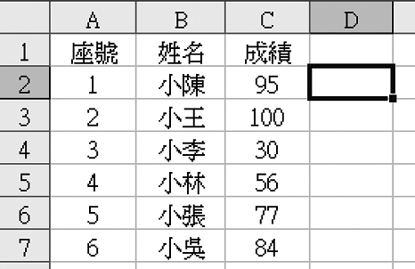
( ) 18.在MS Excel中，若儲存格「C2」及「C3」的值分別為「3」和「7」時，當拖曳填滿控點自動填滿資料到「C7」時，則「C2:C7」的內容為何？
(A)3,7,3,7,3,7 (B)3,7,10,17,27,44 (C)3,7,11,15,19,23 (D)3,7,10,10,10,10。
( ) 19.在MS Excel中，如果要在儲存格A3中計算儲存格B1至B10中大於100的數字總和，下列函數何者正確？
(A)=MAX(B1:B10) (B)=SUMIF(B1:B10,">100") (C)=COUNTIF(B1:B10,">100") (D)=COUNTA(B1:B10)。
( ) 20.在MS Excel中，若希望顯示儲存內容為「098851688」，則在資料編輯列中應輸入為何？
(A)098851688 (B)=098851688 (C)'098851688 (D)$098851688。
( ) 21.在MS Excel中，若要將「工作表1」中「C6」和「工作表2」中「B5」兩個儲存格數值資料相乘的結果顯示於「工作表3」中的「A5」儲存格，則「工作表3」中的「A5」儲存格內應輸入下列何者？
(A)=C6*B5 (B)=工作表1.C6*工作表2.B5 (C)=工作表1!C6*工作表2!B5 (D)=工作表1!工作表!C6*B5。
( ) 22.在Microsoft Excel中，先將儲存格A1的內容輸入為「23.449」，再將儲存格A1的數值格式代碼自行設定為「000.0」後，則下列何者為儲存格A1的顯示內容？
(A)23.4 (B)023.4 (C)23.45 (D)023.5。
( ) 23.魯夫在學習MS Excel的過程中，常常會看到儲存格、活頁簿和工作表這三個名詞。在MSExcel的結構中，下列三者之間的關係何者正確？
(A)儲存格>工作表>活頁簿 (B)工作表>活頁簿>儲存格 (C)活頁簿>工作表>儲存格 (D)儲存格>活頁簿>工作表。
( ) 24.在Microsoft Excel表格中，A1儲存格內的數值為25，B2儲存格內的公式為「=IF(MOD(A1,3)=1,10,20)」，B2的運算結果為何？
(A)1 (B)10 (C)20 (D)30。
( ) 25.在右方的Excel表格中，若儲存格A4中存放公式「=SUM(A1,A3)」，我們將此儲存格複製後貼到儲存格B4，則儲存格B4的公式計算值為何？
(A)140 (B)180 (C)210 (D)300。
( ) 26.櫻木花道在MS Excel的儲存格A1，A2，A3，A4內分別輸入0，1，2，3，再分別使用不同的函數來計算。下列哪些函數運算結果是錯誤的？
(A)=COUNT(A1：A4)的結果是3 (B)=SUM(A1：A4)的結果是6 (C)=MAX(A1：A4)的結果是3 (D)=MIN(A1：A4)的結果是0。
( ) 27.一張8Í10吋照片，利用掃描器掃描輸入電腦，以600dpi的印表機所輸出的影像變成4Í5吋，則掃描器的解析度大小是？
(A)600dpi (B)300dpi (C)1200dpi (D)1000dpi。
( ) 28.有關點陣圖(bitmap)的說法，下列何者錯誤？
(A)由像素(Pixel)組成 (B)適用於照片 (C)儲存的空間較向量圖大 (D)圖形可任意放大及縮小，不會有失真的現象。
( ) 29.以色彩強度(0,0,0)混合時，會呈現出黑色的是？
(A)色減法 (B)色差法 (C)色偏法 (D)色加法。
( ) 30.適用於漫畫圖案，支援背景透明及動畫的圖檔是？
(A)JPEG (B)TIFF (C)GIF (D)BMP。
( ) 31.有關JPEG圖檔的說明，何者正確？
(A)適合印刷輸出 (B)無法顯示於網頁中 (C)影像壓縮後會有失真的現象 (D)支援背景透明及動畫。
( ) 32.CMYK是常見電腦的色彩模式，指的是青(Cyan)、洋紅(Magenta)、黃(Yellow)和哪一種顏色？
(A)粉紅(pinK) (B)深藍色(darKblue) (C)黑色(blacK) (D)卡其色(Khaki)。
( ) 33.下列何者不是串流媒體檔案常見的格式？
(A)WMV (B)FLV (C)RM (D)AVI。
( ) 34.在遠距學習中，若要透過網際網路直接觀賞影音檔案，則架設下列何種伺服器能達到較佳的瀏覽效果？
(A)串流伺服器 (B)檔案傳輸伺服器 (C)電子佈告欄主機 (D)領域名稱伺服器。
( ) 35.DVD使用的視訊壓縮技術是？
(A)MP3 (B)MPEG-2 (C)MPEG-4 (D)DTS。
( ) 36.假設某台電腦有34條位址線，請問這台電腦可定址的最大空間為多少？
(A)128MB (B)512MB (C)16GB (D)8GB
( ) 37.下列有關匯流排的敘述，何者有誤？
(A)匯流排的英文為bus (B)位址與控制匯流排的傳輸方式為單向 (C)資料匯流排為傳送位址訊號的管道 (D)控制匯流排為傳送控制訊號的管道
( ) 38.若某一CPU的工作頻率為500MHz，請問此一CPU的時脈週期應為多少秒？
(A)0.2奈秒 (B)2奈秒 (C)0.5奈秒 (D)5奈秒
( ) 39.某一CPU執行75,000,000個指令耗用1.5秒，請問該CPU的執行速度為多少MIPS？
(A)0.5MIPS (B)5MIPS (C)50MIPS (D)500MIPS
( ) 40.下列哪一種記憶體，當電源關閉後，儲存其內的資料仍會存在？
(A)ROM (B)SRAM (C)DRAM (D)L1 cache
( ) 41.某一硬碟的轉速為5,000RPM，請問該硬碟旋轉一圈需要幾秒？
(A)0.002 (B)0.12 (C)0.012 (D)0.025
( ) 42.若電腦後面接有一條接頭形式為RJ-45的線材，該線材最有可能為下列哪一項？
(A)電話線 (B)網路線 (C)滑鼠連接線 (D)螢幕連接線
( ) 43.電腦硬碟若採用SATA介面，表示其傳輸方式為下列何者？
(A)平行式 (B)序列式 (C)混合式 (D)轉接式
( ) 44.關於網路上程式軟體的授權，下列敘述何者正確？
(A)免費軟體（Freeware）會提供原始的程式碼（Source Code）並可未經授權任意修改 (B)依GPL（General Public License）精神，使用者可以自由使用、複製、散佈與修改的軟體，稱為自由軟體（Free Software） (C)共享軟體（Shareware）就是使用者可免費使用但不可以複製與散佈的軟體 (D)公共財軟體（Public Domain Software）就是政府提供給大眾使用的軟體
( ) 45.下列何者為創用CC（Creative Commons）之「姓名標示」標章？
(A) (B) (C) (D)
( ) 46.有關「電腦軟體程式之著作」，下列敘述何者不正確？
(A)電腦程式也是著作的一種 (B)購買正版軟體，是取得該軟體光碟的所有權及著作權 (C)軟體工程師與僱主間若無特別約定，則程式的所有權是屬公司 (D)共享軟體仍享著作權的保護
( ) 47.小直是網路漫畫家，她希望授予網友引用自己作品的權利，但是不能任意改作或用在商業用途。請問她應該使用下列哪一種創用CC授權條款？
(A) (B) (C) (D)
( ) 48.Linux作業系統是屬於下列哪一種類型的作業系統？
(A)單人單工 (B)單人多工 (C)多人單工 (D)多人多工
( ) 49.在Windows XP作業系統上，若要使用內建之搜尋工具搜尋檔案，來找出檔案名稱的第二個字元為A，而且副檔名包含 "xls" 字串的所有檔案，應採用下列何種搜尋條件？
(A)*A*.xls* (B)?A*.xls* (C)*A?.*xls* (D)?A*.*xls*
( ) 50.下列何者是針對使用者的個別需求所設計的應用軟體？
(A)套裝軟體 (B)工具軟體 (C)公用程式 (D)專案開發軟體

答案
1---5
BDCAA
6---10
CDCAC
11--15
CDBCB
16--20
BBCBC
21--25
CBCBC
26--30
ABDDC
31--35
CCDAB
36--40
CCBCA
41--45
CBBBA
46--50
BDDDD

